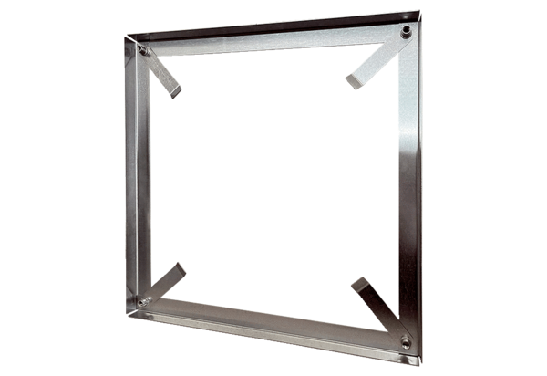Montážní rám MRI 40-45Obsah dodávky: 1 kusSortiment: C
Typové číslo: 0073.0041Výrobce: MAICO

